Železo (₂₆Fe – Ferrum)
se vyrábí redukcí z železných rud ve vysoké peci za vysokých teplot.
Nejdůležitější železné rudy jsou:
- magnetovec (magnetit) - oxid železnato-železitý Fe₃O₄
- krevel (hematit) - oxid železitý Fe₂O₃
- hnědel (limonit) - oxid železitý, který obsahuje vodu Fe₂O₃ · n H₂O
- ocelek (siderit) - uhličitan železnatý FeCO₃
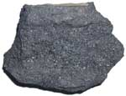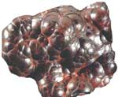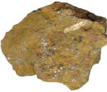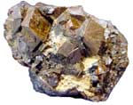
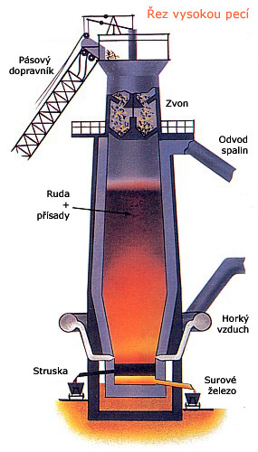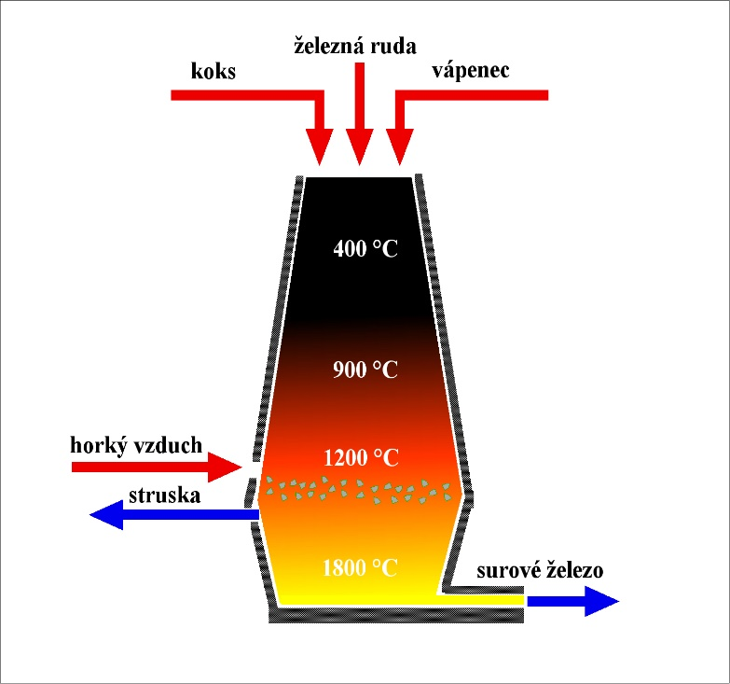
Vysoká pec
Vysoká pec je stavba, která je vysoká 30 až 50 m. Výroba železa probíhá za vysokých teplot (až 1800 ºC), proto musí být pec zevnitř vyzděna žáruvzdorným materiálem. Vysoká pec pracuje nepřetržitě několik let. Shora se do ní zaváží železná ruda, koks a struskotvorné přísady (vápenec). Zdola se vhání předehřátý vzduch obohacený kyslíkem.
Suroviny se nejprve v peci vysuší. Koks je téměř čistý uhlík. Při jeho spalování vzniká velké množství tepla a oxid uhelnatý, který slouží jako redukční činidlo.
Spalování koksu:
C + O₂ CO₂
CO₂ + C 2 CO
Redukce železa oxidem uhelnatým nebo přímo uhlíkem:
3 CO + Fe₂O₃ 2 Fe + 3 CO₂ nepřímá redukce CO
3 C + Fe₂O₃ 2 Fe + 3 CO přímá redukce koksem
Železná ruda, která se vytěží není čistá. Obsahuje spoustu hlíny a jiných materiálů. Tyto látky spolu s vápencem tvoří tzv. strusku. Struska obaluje železo a chrání jej před oxidací kyslíkem (aby opětovně nevznikal oxid železitý).
Železo i struska se vypouští ve spodní části vysoké pece. Vypouštění se provádí asi každé dvě hodiny a nazývá se odpich.
Ve vysoké peci vzniká surové železo - litina.
Litina obsahuje jako příměs 2-4 % uhlíku, křemík, síru, fosfor a další prvky. Tyto příměsy způsobují, že litina je tvrdá, ale křehká (snadno se láme). Zpracovává se odléváním do forem.
Litina je surové železo, které se odlévá do forem.
Je tvrdá ale křehká.

Litina se používá k výrobě radiátorů, součástek strojů, kotlů, nádobí apod.
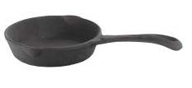
Surové železo se dále upravuje tzv. zkujňováním.
Zkujňování je odstranění uhlíku, křemíku a nežádoucích příměsí.
Vzniká ocel.
Ocel vzniká zkujňováním železa. Je měkčí než železo a je kujná.
Obsah uhlíku je pod 2 %
Zkujňování se provádí v ocelárnách. Ocel se vyrábí:
- V konvertorech - k surovému roztavenému železu se vhání vzduch. Kyslík má schopnost oxidovat příměsové prvky, které buď unikají ve formě oxidů (CO, CO₂, SO₂) nebo se vážou na vyzdívku peci (P₂O₅, SiO₂)
2 C + O₂ 2 CO
C + O₂ CO₂
S + O₂ SO₂
P₄ + 5 O₂ 2 P₂O₅
Si + O₂ SiO₂
- V nístějových (Siemens-Martinských) pecích - pece jsou vyhřívané topným plynem nebo elektrickým proudem, k surovému železu se přidá železný šrot (rezavé železo je v podstatě oxid železitý Fe₂O₃) nebo železná ruda a směs se roztaví. Příměsové prvky se vážou na kyslík v oxidech železa
3 C + Fe₂O₃ 3 CO + 2 Fe
- V elektrických pecích - v elektrických pecích se vyrábí speciální oceli (např. chirurgická ocel), ocel je velmi čistá, ale tento způsob výroby je drahý
Speciální oceli
Speciální oceli se vyrábí přidáním jiných prvků. Chromniklová ocel obsahuje chrom a nikl(korozuvzdornost), titanová ocel titan, další druhy ocelí mohou obsahovat Co(magnetičnost) nebo Si(pružnost).
Příměsy jiných prvků dodávají oceli tedy různé vlastnosti.

Úprava oceli teplem
Ocel se dá upravovat teplem (zahřeje se na vysokou teplotu). Pokud se pak nechá pomalu zchládnout, je méně tvrdá a dá se snadno ohýbat. Taková ocel se nazývá popouštěná. Pokud ale rozžhavenou ocel prudce zchladíme, je tvrdá a lámavá. Nazývá se zakalená ocel.
Shrnutí ( co si pamatuj navždy )

Železo je stříbrolesklý pevný kov. Dobře vede elektrický proud. Má magnetické vlasnosti. Je tažné a kujné. Na vzduchu rychle podléhá korozi (vzniká rez - hydratovaný oxid železitý Fe₂O₃·nH₂O).
Železo je jedním z nejrozšířenějších prvků na Zemi (4.místo). Nerosty, které obsahují takové množství železa, že je z nich můžeme vyrábět, se nazývají železné rudy (např. magnetit, hematit, siderit, limonit). Čisté železo se nachází v meteoritech. Ionty železa Fe²⁺ jsou součástí červeného barviva lidských krvinek - hemoglobinu.
Železo se vyrábí ve vysoké peci redukcí železných rud koksem (uhlíkem). Surové železo se nazývá litina, protože se odlévá do forem. Je tvrdé ale křehké. Slouží k výrobě radiátorů, nádobí nebo železných součástek strojů.
Surové železo se dále zpracovává na ocel zkujňováním
(jedná se o snížení obsahu C,Si,P,S). Ocel obsahuje pod 2 % C.

Zkujňování probíhá buď v konvertorech, kde se příměsi oxidují vzdušným kyslíkem nebo v nístějových(Siemens-Martinských pecích) kde se příměsi oxidují kyslíkem z oxidu železitého, který je dodáván v podobě železného šrotu.
Nejčistější ocel vzniká v elektrických pecích.
Ocel je měkčí než surové železo a je kujná.

Ocel se dále upravuje přimíšením jiných prvků (speciální druhy ocelí) nebo teplem (vzniká popouštěná nebo kalená ocel).
Práškové železo je hořlavé. Železo je neušlechtilý kov. Se zředěnou kyselinou sírovou reaguje za vzniku vodíku a síranu železnatého.

S koncentrovanou kyselinou sírovou se pasivuje !!

Milan Haminger, BiGy Brno 2023©

